**2024-2025学年第一学期高二数学期末复习讲义——圆锥曲线（1）**

**一、单选题**

1．已知双曲线*C*：的渐近线方程为，且*C*过点，则*C*的方程为（    ）

A． B． C． D．

2．已知双曲线：的右焦点为，点，若双曲线的左支上存在一点，使得，则双曲线的离心率的取值范围是（    ）

A． B． C． D．

**二．多选题**

3．若关于的方程表示的曲线为，则（    ）

A．当时，表示双曲线 B．当时，表示两条直线

C．当时，表示圆 D．当时，表示关于坐标轴对称的椭圆

4．随着我国航天科技的快速发展，双曲线镜的特性使得它在天文观测中具有重要作用，双曲线的光学性质是：从双曲线的一个焦点发出的光线，经双曲线反射后，反射光线的反向延长线经过双曲线的另一个焦点.由此可得，过双曲线上任意一点的切线平分该点与两焦点连线的夹角.已知分别为双曲线的左，右焦点，过*C*右支上一点作直线*l*交*x*轴于，交*y*轴于点*N*，则（    ）

A．*C*的渐近线方程为B．过点作，垂足为*H*，则

C．点*N*的坐标为D．四边形面积的最小值为

**三、填空题**

5．已知椭圆的左、右焦点分别为，，点*M*在椭圆*C*上，且，（为原点），则 .

6．过椭圆上一动点分别向圆：和圆：作切线，切点分别为，，则的取值范围为 .

**四、解答题**

7．已知椭圆：，点、分别是椭圆的左焦点、左顶点，过点的直线（不与*x*轴重合）交椭圆于*A*，*B*两点．

(1)求椭圆*M*的标准方程； (2)若，求的面积；

(3)是否存在直线，使得点*B*在以线段为直径的圆上，若存在，求出直线的方程；若不存在，请说明理由．

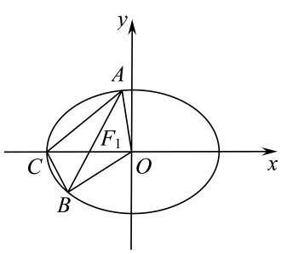

8．已知椭圆，其离心率，点分别是椭圆的左右焦点，点是椭圆上任意一点，且的最大值为4．

(1)求椭圆的方程；

(2)过点作直线与交于两点，点是线段的中点，过点作直线的垂线交轴于点，若，求直线的方程．

9. 已知，如图，曲线由曲线和曲线组成，其中点为曲线所在圆锥曲线的焦点，点，为曲线所在圆锥曲线的焦点

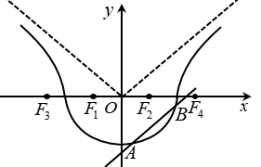

（1）若，求曲线的方程；

（2）如图，作斜率为正数的直线平行于曲线的渐近线，交曲线于点，求弦的中点的轨迹方程；

（3）对于（1）中的曲线，若直线过点交曲线于点，求面积的最大值